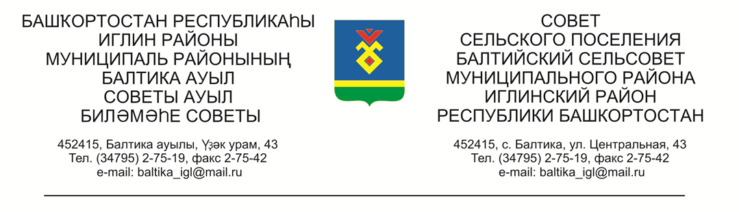
КАРАР РЕШЕНИЕ

Совета сельского поселения Балтийский сельсовет муниципального
района Иглинский район Республики Башкортостан

О внесении изменений в Решение Совета сельского поселения Балтийский сельсовет муниципального района Иглинский район Республики Башкортостан от 02 апреля 2021 года № 174
«О проведении публичных слушаний по проекту решения «Об утверждении проекта планировки и межевания территории
земельного участка»
Во исполнение статьи 28 Федерального закона № 131-ФЗ от 06.10.2003 «Об общих принципах организации местного самоуправления в Российской Федерации», Совет сельского поселения Балтийский сельсовет муниципального района Иглинский район Республики Башкортостан решил:
1. Внести следующие изменения в Решение Совета сельского поселения Балтийский сельсовет «О проведении публичных слушаний по проекту решения «Об утверждении проекта планировки и межевания территории земельного участка».
1.1. Пункт 4 изложить в следующей редакции:
Создать комиссию по подготовке и проведению публичных слушаний по проекту решения «Об утверждении проекта планировки и межевания территории земельного участка» в следующем составе:
1) Кот Надежда Евгеньевна (председатель комиссии);
2) Фрик Сергей Александрович (секретарь комиссии)
3) Касюк Андрей Валерьевич (член комиссии)
4) Нигматуллин Ринат Радисович (член комиссии)
2. Обнародовать решение в здании администрации сельского поселения Балтийский сельсовет по адресу: Республика Башкортостан, Иглинский район, с. Балтика, ул. Центральная, д. 43 и на официальном сайте администрации сельского поселения Балтийский сельсовет (www. baltiysk.sp -iglino.ru).

Глава сельского поселения И.М.Бугвин

«22» апреля 2021 г.

№ 184

